Доблесть на все времена

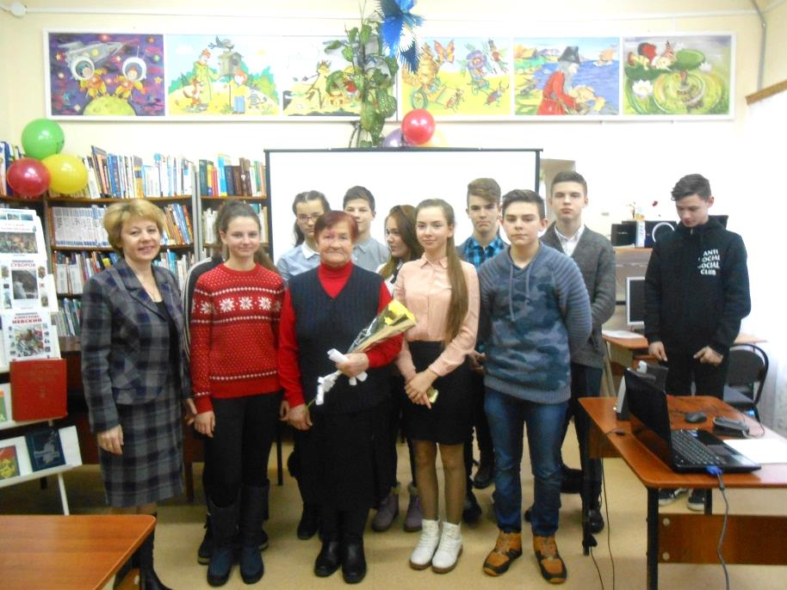

День Героев Отечества в России — это памятная дата, которая отмечается в нашей стране ежегодно 9 декабря. Надо сказать, что свою историю данный праздник ведет еще с 18 века. Эта декабрьская дата приурочена к выдающемуся событию эпохи правления императрицы Екатерины II — в 1769 году она учредила орден Святого Георгия Победоносца. В те годы этим орденом награждались воины, проявившие в бою доблесть, отвагу и смелость. После Октябрьской революции 1917 года праздник, как и орден, были упразднены. Статус высшей военной награды был возвращен ордену в 2000 году.

Дню Героев Отечества был посвящен тематический вечер «Доблесть на все времена», который прошел в детской библиотеке 8 декабря для учащихся 8б класса МСОШ №2.

В ходе мероприятия ребята познакомились с историей праздника, с орденами и наградами, узнали о том, кто такой Георгий Победоносец, вспомнили великих полководцев – Александра Невского, Дмитрия Донского, А. В. Суворова, М. И. Кутузова, Г. К. Жукова. Не остались без внимания и военные действия в Афганистане и Чечне. На мероприятии вспомнили погибших в этих войнах военнослужащих из нашего района. Очень заинтересовал ребят рассказ о советском, российском летчике В. И. Шарпатове, получившем звание Героя России в 1996 году. О подвиге его экипажа был снят фильм «Кандагар». Не оставил равнодушным присутствующих рассказ о Герои России Александре Прохоренко.

На мероприятии присутствовала председатель Совета ветеранов нашего района Е. М. Богомолова. Она поздравила всех с праздником и поблагодарила ребят за заботу и внимание к ветеранам.

В этот день, по инициативе Калужского отделения Совета ветеранов и областной детской библиотеки, в области прошла акция «Мы гордимся: письмо российскому воину». Ребята из нашего района приняли активное участие в акции. Написали и красочно оформили письма, адресованные военнослужащим российской армии. Лучшие письма ребят будут отправлены воинам Вооруженных сил России.

Наша Родина, Россия - страна героическая. В тысячелетней её истории военных лет в общей сложности было больше, чем мирных, Но, какие бы враги нам ни бросали вызов, мы выстояли благодаря героизму народа. Мы должны знать, помнить и чествовать героев нашей страны. Герой никогда не умрёт, пока память о нем живёт.